基于PCA和KNN算法的人脸识别实现
22122649，俞泽彬
21122884，汪蕴斐
22122128，孔馨怡
22122125，周袁征宇

摘 要：本项目基于PCA和KNN算法实现了人脸识别，本文介绍了PCA和KNN算法的原理与特性,然后详细描述了在人脸识别中的实现过程,包括数据集选取、特征提取、模型构建和参数优化等。实验结果表明,在保留95%原始数据信息的前提下,PCA降维可以有效缩减数据维度并避免过拟合，通过优化KNN模型参数,最终准确率提升至95%。
关键词：PCA， KNN， 人脸识别
1. 项目背景和意义
1.1 项目背景
在信息时代，人脸识别的地位越来越重要。人脸识别，在计算机视觉领域中是一项重要的技术。其应用广泛，被用于安全监控、身份验证、人机交互等场景。随着技术的发展，计算能力的提升和数据量的增长使得基于机器学习的人脸识别技术得到了快速发展，特别是在准确性和可靠性等方面。
主成分分析Principal Component Analysis（PCA）和K最近邻K-NearestNeighbor（KNN）算法是两种常用的机器学习方法，在人脸识别领域有着广泛的应用。前者通过降维技术，提取人脸图像的主要特征，进而提高人脸识别的准确率，后者则通过判断样本在特征空间中最近的k个样本是否大部分属于某一类别（人脸）以进行人脸识别。使用这两种方法可以提高人脸识别的准确率。
1.2 项目意义
本项目旨在研究探索PCA和KNN算法在人脸识别中的应用，通过实验优化参数，提高识别准确率。本项目有助于深入了解PCA和KNN算法的原理与特性，掌握其在人脸识别中的应用技巧，有助于认识到这两种算法在人脸识别中的优势与局限性，有助于进一步了解人脸识别的代码编写、算法改进和应用。
通过不断优化算法和尝试新的方法，本项目有望为人脸识别技术的发展做出积极贡献。
- 项目实现原理
2.1 PCA（主成分分析）
主成分分析（PCA, principal component analysis）是一种数学降维方法，它通过进行正交变换，将可能存在线性相关性的一组变量转换为一组线性无关的新变量，也称为主成分。这样可以利用这些新变量在较低维度下展示数据的特征。
主成分是原始变量的线性组合，其数量不超过原始变量的数量。通过组合这些主成分，我们可以看作获得了一组新的观测数据，这些数据的含义不同于原始数据，但包含了原始数据的大部分特征，并且具有较低的维度，方便进行进一步的分析。
几何上来说，我们可以将PCA理解为将原始数据投影到一个新的坐标系统中。第一主成分对应于第一坐标轴，它代表了在原始数据中经过某种变换得到的新变量的变化范围；第二主成分对应于第二坐标轴，代表了原始数据中经过某种变换得到的第二个新变量的变化范围。这样，我们将解释样本差异的方式从利用原始数据转变为利用新变量解释样本差异。
在选择投影方式时，有很多方法可供选择。为了最大程度地保留对原始数据的解释性，通常会采用最大方差理论或最小损失理论。这意味着我们希望第一主成分具有最大的方差或者变异程度；而后续的每个主成分都与前面的主成分正交，并且具有次于前一主成分的最大方差。
PCA的算法步骤：
设有m条n维数据。

- 将原始数据按列组成n行m列矩阵X

- 将X的每一行（代表一个属性字段）进行零均值化，即减去这一行的均值

- 求出协方差矩阵1/n XX^T；注：这里除或不除样本数量n或n-1,其实对求出的特征向量没有影响

- 求出协方差矩阵的特征值及对应的特征向量

- 对特征值从大到小排序，选择其中最大的k个。然后将其对应的k个特征向量分别作为行向量组成特征向量矩阵P

6）将数据转换到k个特征向量构建的新空间中，即Y=PX。
2.2 KNN（K近邻算法）
k近邻法（k-nearest neighbor, kNN）是一种基本的分类与回归方法。它的基本原理是，在给定一个测试实例后，通过某种距离度量找出训练集中与测试实例最接近的k个实例点，然后利用这k个最近邻实例的信息来进行预测。
在分类任务中，通常采用"投票法"来确定预测结果。即，从这k个实例中选择出现最多的标记类别作为预测结果。而在回归任务中，可采用"平均法"，即将这k个实例的实值输出标记的平均值作为预测结果。此外，还可以根据距离的远近进行加权平均或加权投票，其中距离越近的实例具有更大的权重。
k近邻法不需要显式的学习过程，它属于"懒惰学习"（lazy learning）的代表方法。在训练阶段，k近邻法仅仅将样本保存起来，没有进行实质性的学习，因此训练时间开销为零。待收到测试样本后，再根据保存的样本进行处理，进行最近邻的搜索和预测。

- 距离度量方式

距离度量、k值的选择及分类决策规则是k近邻法的三个基本要素。根据选择的距离度量（如曼哈顿距离或欧氏距离），可计算测试实例与训练集中的每个实例点的距离，根据k值选择k个最近邻点，最后根据分类决策规则将测试实例分类。
特征空间中的两个实例点的距离是两个实例点相似程度的反映。K近邻法的特征空间一般是n维实数向量空间Rn。使用的距离是欧氏距离，但也可以是其他距离，如更一般的Lp距离或Minkowski距离。
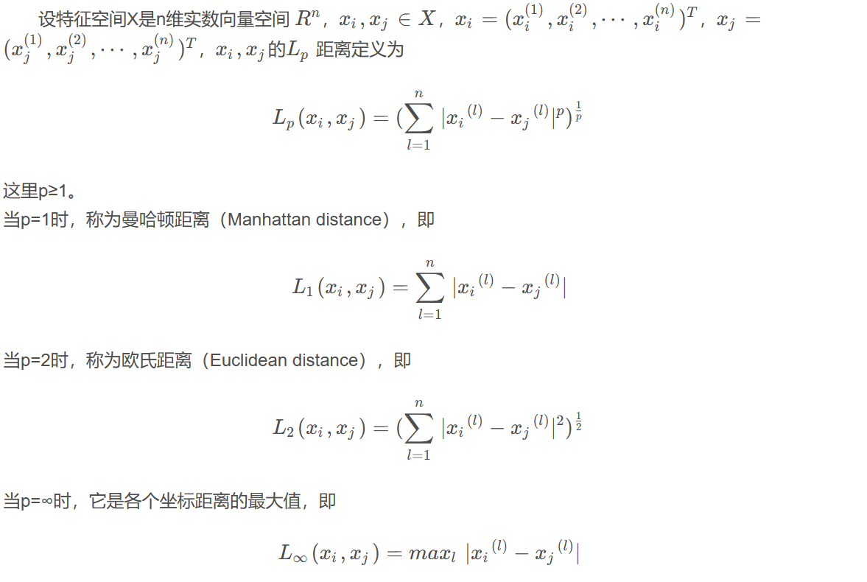

- 权重计算方式

权重可以分为两种：
统一权重：所有样本的权重相同。
距离加权权重：样本的权重与待预测样本的距离成反比。

- k值的选择

k值的选择会对k近邻法的结果产生重大影响。在应用中，k值一般取一个比较小的数值，通常采用交叉验证法来选取最优的k值。

3. 项目实现过程
3.1加载数据库+划分数据集：
我们首先根据实验内容选取合适的数据库，此次选取了ORL和LFW两个人脸数据库。结合前几次个人实验的学习成果对数据图片进行读取并处理，中间包含对于图片的灰度转换等。
根据实验需求划分所需数量训练集和测试集，以便后续建模和评估。
3.2构建PCA模型并降维：
在PCA模型中，我们使用主成分分析（PCA）来降低数据的维度，以便在保留数据信息的同时减少计算负担。PCA通过线性变换将原始数据投影到新的特征空间中，然后我们可以选择保留的主成分数量，即降维后的特征数量。
在代码实现过程当中，我们主要是直接采用“PCA（）”对PCA进行赋值，并根据具体情况确定主成分数量等参数，对数据集进行降维，输出降维后的形状等数据来进行分析。

3.3构建KNN模型并预测：
KNN算法通过计算待分类样本与训练集中所有样本的距离，并根据最近邻的类别来预测待分类样本的类别。
我们利用K最近邻（KNN）算法构建模型，定义KNN模型的参数网格，创建GridSearchCV对象执行网格搜索，以确定KNN的最佳参数，并在测试集上进行预测。
3.4参数选取：
我们利用K最近邻（KNN）算法构建模型，并在测试集上进行预测。KNN算法通过计算待分类样本与训练集中所有样本的距离，并根据最近邻的类别来预测待分类样本的类别。
- PCA部分：我们计算累积解释方差比率，并选取合适的主成分数量；绘制累积解释方差比率的折线图，以帮助确定主成分的数量。（具体见结果分析部分）
- KNN部分：利用GridSearchCV对KNN模型的n_neighbors（最近邻数）、weights（权重）和metric（距离度量）参数进行最优网格搜索，以找到最佳的参数组合，从而优化模型的性能。（具体见结果分析部分）
3.5导出结果和评估：
使用相应的评估函数（如accuracy_score、precision_score、recall_score、f1_score）对模型的性能进行评估，并利用classification_report函数生成模型在测试集上的分类报告，导出相应的结果。。评估的指标包括准确率分值、查准率、召回率、F1分值等，以及是否存在过拟合的情况。
除了以上数据对于模型效果的体现，我们还通过可视化来展示模型在测试集上的分类结果。在代码中，我们绘制了最多15个测试样本的图像，并标注了模型的预测结果和真实标签。如果预测正确，标签显示为黑色，否则显示为红色。这样的可视化有助于直观地了解模型在不同类别上的表现。（具体见结果分析部分）
3.6优化准确率：
我们尝试了不同的优化方法，包括使用HOG（Histogram of Oriented Gradients，方向梯度直方图）特征来提取图像的局部特征，以进一步改善模型的性能。HOG特征是一种有效的图像特征描述方法，它可以捕获图像中的边缘和纹理等局部信息，并用于目标检测和识别任务中。
具体实施步骤与上述过程类似：我们使用了OpenCV或scikit-image来提取图像的HOG特征；对特征进行预处理，包括归一化、降维等操作；重新训练了模型（如SVM分类器），并在测试集上进行评估，以比较优化后的模型性能与原始模型的性能差异。

4. 实验结果及分析
4.1 实验平台与工具选择
本文实验环境参数如下：
主机配置： Windows11 22621.2428，机带RAM 16GB，处理器型号11th Gen Intel(R) Core(TM)
i7-11370H @ 3.30GHz 3.30 GHz
编译环境： Python 3.10.2（PyCharm 2023.2.5 (Community Edition)）
本文的代码实现主要调用了numpy及sklearn库。
4.2 实验数据集
本文选取了两个数据集：ORL和LFW。
ORL人脸数据集共包含40个不同人的400张图像，是在1992年4月至1994年4月期间由英国剑桥的Olivetti研究实验室创建。此数据集下包含40个目录，每个目录下有10张图像，每个目录表示一个不同的人。所有的图像是以PGM格式存储，灰度图。对每一个目录下的图像，这些图像是在不同的时间、不同的光照、不同的面部表情(睁眼/闭眼，微笑/不微笑)和面部细节(戴眼镜/不戴眼镜)环境下采集的。所有的图像是在较暗的均匀背景下拍摄的，拍摄的是正脸(有些带有略微的侧偏)。

LFW（Labeled Faces in the Wild）包含了来自互联网上各种环境中的人脸图像，涵盖了不同的姿势、光照条件和面部表情。每张图像都附有对应的标签，标识出图像中的人物身份。LFW 数据集广泛用于评估和比较人脸识别算法的性能。
4.3 实验结果展示与相关分析
由于QRL数据集包含同一人员的人脸数据量较少，本文首先基于QRL进行了少同类样例实验。对于PCA主成分数量，我们首先计算累积解释方差比率。在PCA中，每个主成分（特征）的解释方差比率表示该主成分能够解释原始数据中的方差的比例。而累积解释方差比率则表示前N个主成分能够解释的原始数据方差的累积比例。为了进一步展示随主成分数量增加解释方差累积比例的变化，本文给出累积解释方差比率折线图（图1）。
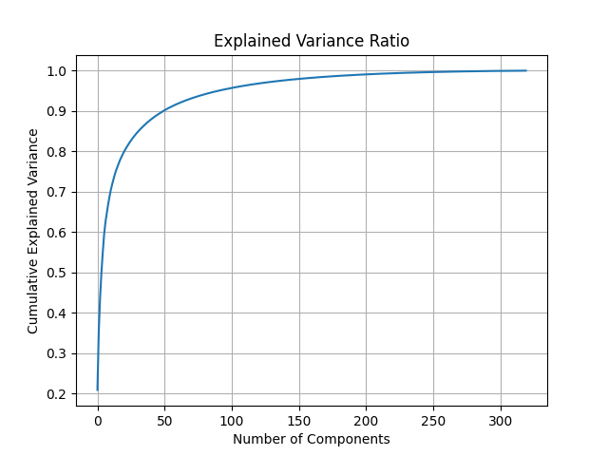
图1. 累积解释方差比率折线图
本文选择解释方差比率累积达到95%时的主成分数量，在保留大部分原始数据信息的同时有效地降低数据维度。其主要原因有以下三条：
1. 信息保留率高：保留95%的累积解释方差比率能够保留大部分原始数据的信息。
2. 降维效果明显：保留95%的解释方差比率能够显著降低数据的维度。
3. 避免过拟合：选择累积解释方差比率达到95%的主成分数量可以有效避免过拟合。
下表给出使用PCA降维前后的数据集形状对比：
数据集 | 形状（二维数组表示）
PCA降维前数据集 | (400, 1024)
PCA降维后训练集 | (320, 91)
PCA降维后测试集 | (80, 91)
表1. PCA降维前后数据集形状对比表
进一步，我们对降维后的特征向量进行考察，可视化结果如图2所示。
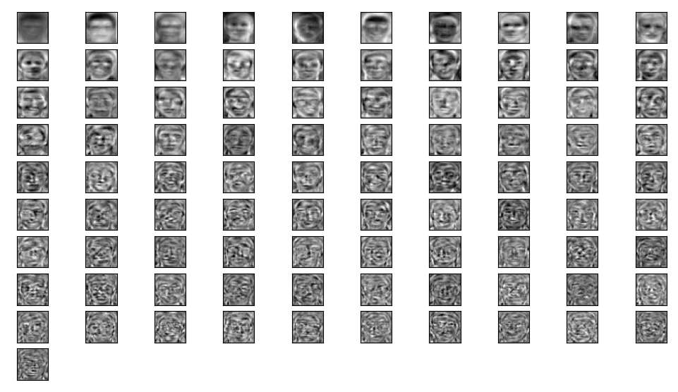
图2. 降维后特征向量的可视化结果
对于KNN模型搭建与参数选取，我们使用GridSearchCV对n_neighbors，weights和metric参数的最优网格搜索。最优参数选择为：{metric: euclidean, n_neighbors: 1, weights: uniform}。即采用欧氏距离，权重取均值，k近邻取1时得到最优准确率。
经过PCA降维与KNN分类的整体模型分类报告如表2给出。模型整体准确率分值为0.9500，查准率达0.9688，召回率达0.95，F1分值为0.9517。训练集中的分类个数为40，测试集中的分类个数为36。

参考文献
- 中国知网, https://kns.cnki.net/kcms2/article/abstract?v=wcPNn8Zia7OjKl498JGl7n_cSv0FRr34T2ivGopOf-bo3RvN9LQJ0h1tCkczDCLQjIJKYjp7Gwgck59PExtNnqd05Utv_4XapDI69yQxghJThRUkwF5lzKDeVQs1Ur6ohlA5u1Uqpmmj_NldbIVLjQ==&uniplatform=NZKPT&language=CHS
- 中国知网, https://kns.cnki.net/kcms2/article/abstract?v=wcPNn8Zia7MTSGZzKm6AfkRoXlUaSBUhP2c8dZNFL21mJYw0ZIbyDfLjIt5Hubng8iW5aKxeqJP8dJQefeW7dflWgCFyI6T-Sgj5lQZ3DX5qs-ScY-rmSNSEE2c_n3ZE4-5PzEWSOj3sNCd58o9hDw==&uniplatform=NZKPT&language=CHS

